**Czym wyróżnia się laptop HP EliteBook 820 G3?**

**Jeśli poszukujesz laptopa, który zapewni Ci wysoki poziom rozrywki, a przy tym również jest niezawodny w pracy to HP EliteBook 820 G3 to idealny wybór.**

**HP EliteBook 820 G3 - Wielozadaniowy nootebook do rozrywki, pracy i nauki**

Jeśli poszukujecie laptopa, który spełni wygórowane oczekiwania pod względem rozrywki i pracy to [HP EliteBook 820 G3](https://komputerymarkowe.pl/laptopy-poleasingowe/1178-hp-elitebook-820-g3-core-i5-24ghz-6300u.html) jest idealnym sprzętem. Wysoki komfort pracy oraz ogromna moc obliczeniowa to główne zalety tego komputera. Każdy, kto pracował lub pracuje w biurze doskonale wie jak może irytować sprzęt, który się zacina lub nie wytrzymuje długo na baterii. Zachęcamy do dowiedzenia się więcej o oferowanym nootebooku.

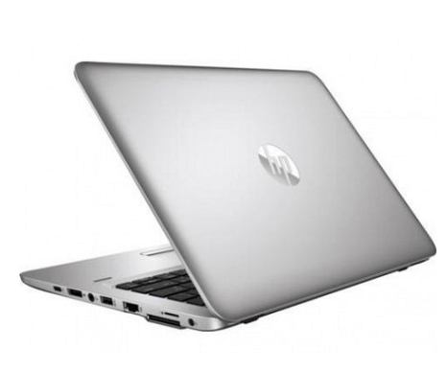

**Design nootebooka HP EliteBook 820 G3**

Laptop **HP EliteBook 820 G3** jest smukły i cienki. Elegancji i szyku dodają mu srebrne wykończenia na obudowie. Zapewniamy, że jest wykonany z materiałów najwyższej jakości. Jego design jest prosty, a zarazem elegancki. Zawiasy urządzenia umożliwiają otwarcie go jedną ręką bez najmniejszego wysiłku. Świetnie wpasuje się do nowoczesnego biura jak i w domowym zaciszu.

**Parametry nootebooka**

W laptopie znajdziemy bardzo dobre podzespoły. Procesor Intel Core i5 2,4GHz model 6300U zapewni pracę na najwyższych obrotach oraz uruchomienie wymagających gier. Oprócz tego nootebook został wyposażony w kartę graficzną Intel HD Graphics 520 oraz Pamięć: 8192MB.